Утверждаю  ________________________________________  ^{Представитель Заказчика (ФИО)}  ________________________________/ ________________________/  личная подпись расшифровка подписи  «_______»_________________________________20_____года | Утверждаю  ______________________________________  ^{Исполнитель (ФИО)}  ________________/ ________________________ /  личная подпись расшифровка подписи  «______» _______________________________20____года

_{“___Аренда. Банки. ___”}
^{Название программы}

ТЕХНИЧЕСКОЕ ЗАДАНИЕ
На ___ лист__

Действует с «_____»_________________20___года

Лист утверждения

___________-ЛУ

Приложение № 1
К ДОГОВОРУ № _________от «_____»_________________2020г.

Содержание
1. Общие сведения. 3
1.1. Назначение и цели разработки программы 3
1.2. Целевая группа. 3
1.3. Перечень документов, на основании которых создается программа 3
1.4. Порядок оформления и предъявления результатов. 3
1.5. Системные требования к клиентской части 3
1.6. Системные требования к сетевой части 3
2. Требования к программе 3
2.1. Режимы функционирования программы 3
2.2. Перспективы развития. 4
2.3. Таблицы 4
2.3.1. Новые таблицы 4
2.4. Совместимость программы с другими программами 5
2.5. Требования к надежности. 5
2.6. Требования к защите информации 5
2.7. Требования к защите от ошибочных действий 5
2.8. Требования к разработке программы 6
2.8.1. Общие требования 6
2.8.2. Общая постановка задачи 11
2.8.3. Доработка формы "Добавление/Редактирование арендодателя", вкладка "Реквизиты" 11
2.8.4. Вкладка «Банки арендодателя» 13
2.8.5. Форма «Добавить/Редактировать банк» 18
2.8.6. Форма «Выбор банка арендодателя» 22
2.8.7. Форма «Добавление/Редактирование документа» 25
2.8.8. Форма «Список арендодателей» 28
2.8.9. Доработка отчетов для вывода банковских реквизитов 31
2.8.10. Доработка отображения и сохранения реквизитов на форме "Добавление/Редактирование арендатора" 32
3. Дополнительные требования 34

Общие сведения.

Назначение и цели разработки программы
- Реструктуризация хранения реквизитов банков для арендодателей и арендаторов.
- Добавление отчета по реквизитам арендодателя.
- Изменение форм и отчетов в связи с изменением структуры хранения данных.

Целевая группа.
- Отдел аренды.

Перечень документов, на основании которых создается программа

Текущее ТЗ.

Порядок оформления и предъявления результатов.
По окончанию работ Заказчику передаются:
- Таблицы (структура или скрипты, заполненность справочников)
- Исполняемый файл приложения (*.exe),оттестированный на тестовом и рабочих серверах
- Библиотеки, необходимые для работы Программы (включая SQLIniFile.ini для тестового и рабочего сервера)
- Исходные тексты программы с комментариями
- Руководство пользователя (приложение 3 к настоящему договору)
- Техническое описание (приложение 4 к настоящему договору)

Системные требования к клиентской части
Параметры ПК:
      - Разрешение экрана: 1024х768
      - Операционная система: WindowsXP
      - Оборудование: принтер
      - Программное обеспечение: Microsoft Excel XP (если требуется) или OpenOffice Org 3.2.0 (если требуется)

Системные требования к сетевой части
Программа работает с одним коннектом:
- Основной коннект (К21):
  - 192.168.Х.Х\YYYYY\dbase2

Требования к программе

Режимы функционирования программы
Программа работает в многопользовательском режиме.
Режимы работы программы:
- Администратор;
- Менеджер;
- Просмотр;

Перспективы развития.
В настоящий момент нет перспектив развития.

Таблицы

Новые таблицы

Необходимо создать в существующей схеме [Arenda] на сервере БД таблицу:
- [Arenda].[s_LandlordTenantBank] – справочник банков арендодателей/арендаторов;
- [Arenda].[j_AgreementsBank] – журнал банков в договорах;

Из существующей таблицы [Arenda].[s_Landlord_Tenant] требуется перенести данные по банкам в новую таблицу [Arenda].[s_LandlordTenantBank] с учетом арендодателя/арендатора, группировки по банкам и произвести запись [Arenda].[s_Landlord_Tenant].[id] -> [Arenda].[s_LandlordTenantBank].[id_LandlordTenant] для каждого арендодателя/арендатора.
Перечень полей для переноса:
- id_Bank
- PaymentAccount
- OKPO
- KPP
После переноса данных из [Arenda].[s_Landlord_Tenant] в [Arenda].[s_LandlordTenantBank] и проверки корректности переноса, перенесенные поля следует удалить из таблицы [Arenda].[s_Landlord_Tenant]

[Arenda].[s_LandlordTenantBank] – справочник банков арендодателей/арендаторов:
Column Name | Data Type | Allow Nulls | Примечание
id | int | not null | Уникальный код записи
id_LandlordTenant | int | not null | Ссылка на id таблицы [s_Landlord_Tenant], код арендодателя/арендатора
id_Bank | int | not null | Ссылка на id таблицы [Arenda].[s_Banks], код банка арендодателя
PaymentAccount | varchar(20) | null | Расчетный счет организации в банке
OKPO | varchar(10) | null | ОКПО
KPP | varchar(9) | null | КПП
OGRN | varchar(12) | null | ОГРН
isActive | int | not null | Признак активности записи:  - 0 – не действующая запись;  - 1 – действующая запись.  Значение по умолчанию = 1.
id_Creator | int | not null | Ссылка на id таблицы [dbo].[ListUsers]. Код пользователя, создавшего запись
DateCreate | datetime | not null | Дата и время создания записи
id_Editor | int | null | Ссылка на id таблицы [dbo].[ListUsers]. Код пользователя, последним редактировавшего запись
DateEdit | datetime | null | Дата и время последнего редактирования записи.

[Arenda].[j_AgreementsBank] – журнал банков в договорах;
Column Name | Data Type | Allow Nulls | Примечание
id | int | not null | Уникальный код записи
id_Agreements | int | not null | Ссылка на id таблицы [Arenda].[j_Agreements], код договора
id_LandlordTenantBank | int | not null | Ссылка на id таблицы [Arenda].[s_LandlordTenantBank], код банка арендодателя/арендатора

Совместимость программы с другими программами

- UserID и AppAuth.

Требования к надежности.
При потере соединения с сервером производить попытку восстановления связи, если связь отсутствует, выдать сообщение:
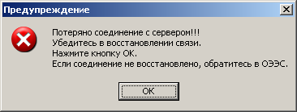
Сообщение при потере связи с сервером.
Если кнопка «ОК» нажата после восстановления сети, то должно восстанавливаться соединение с сервером БД. Если кнопка «ОК» нажата при отсутствии сети, то попытка восстановления повторяется и выдается выше описанное сообщение.

Предусмотреть ведение лога ошибок и лога работы программы на SQL сервере. Сохранение на локальном носителе не сохраненных введенных или отредактированных данных не предусматривается.

Требования к защите информации

Защита информации обеспечивается SQL-сервером. А так же в программе встроен модуль авторизации входа пользователей и имеется система адаптации в соответствии с правами доступа пользователя – функции корректировки, добавления и удаления записей доступны только при наличии соответствующих прав у пользователя.

Требования к защите от ошибочных действий

Если пользователь произвел изменения данных на форме и пытается закрыть форму или перейти в другую форму, то необходимо запросить подтверждение указанного действия. Запрос должен однозначно давать понять пользователю, что он либо выходит из формы без сохранения данных либо остается в форме до явного сохранения данных. Например:
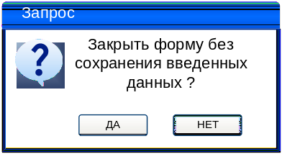

Если в форме имеются поля, обязательные для заполнения то пользователю, при любых действиях с формой пользователю должен быть задан запрос:
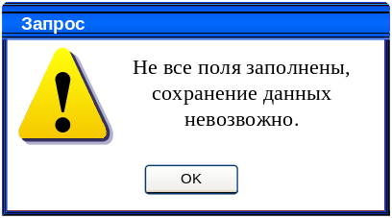 | 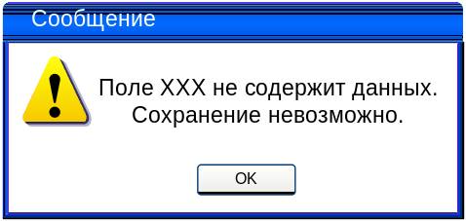

Программа выполнена с учетом защиты от ошибочных действий (блокировка кнопок, запросы о подтверждении действий). При этом каждый пользователь получает доступ только к тем инструментам изменения записей таблиц базы данных, которые соответствуют его правам.

Данные должны располагаться в сетевой базе данных и использоваться для просмотра и корректировки в многопользовательском режиме. Для того, чтобы не допустить одновременной корректировки данных несколькими пользователями в рабочей версии программы, необходимо предусмотреть блокировку редактируемой порции данных (редактируемых данных для физического лица).

Требования к разработке программы

Общие требования

Требования ко всем отчетам, выгружаемым в Excel из программы

При выгрузке отчета в Excel программист должен реализовать формирование данных в Excel с учетом следующих требований:
- Если количество колонок не умещается (имеет колонки, отображаемые в пред просмотре Excel на другой странице)
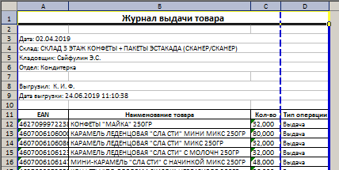
на установленную ориентацию листа при печати по умолчанию «книжная»

То программа должна произвести установку значения ориентации листа при печати по умолчанию «альбомная», как показано в настройках Excel на рисунке ниже:
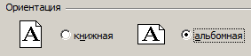
- Если после выполнения операции из п.2.8.1.1 п/п.1 по прежнему все данные не умещаются по ширине на одну страницу:
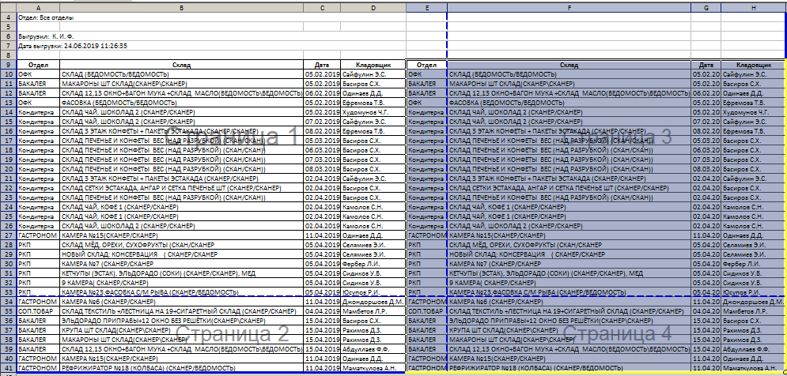
То программа должна включить режим отображения масштаба при печати в Excel в режим «разместить не более чем на», как показано на рисунке ниже:
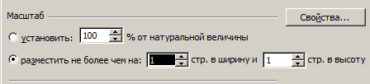

- Если после выполнения операции из п.2.8.1.1 п/п.2 все данные отображаются меньше чем на альбомную ориентацию страницы формата А4, как показано на рисунке ниже:
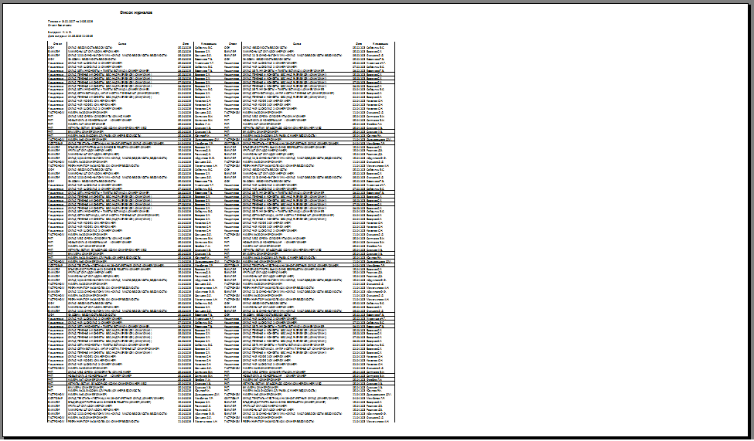
То программа должна в режим управления масштабом в Excel в режиме «разместить не более чем на» увеличить значение второго параметра («в ширину .. стр. в высоту»), как показано на рисунке ниже
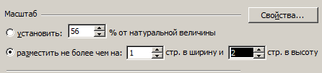
таким образом, чтобы данные, выводимые в Excel равномерно заполняли альбомную ориентацию по ширине листа. Не выходя за установленные для принтера по умолчанию значения полей – т.е. чтобы все данные выводились на печать. Пример настройки полей из Excel приведен ниже:
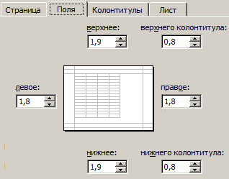
- Текст в заголовках должен быть выровнен по горизонтали и вертикали «по центру», как в настройках свойства ячеек на рисунке ниже:
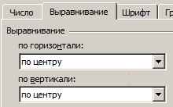
Чтобы заголовки колонок отображались не как изображено ниже:
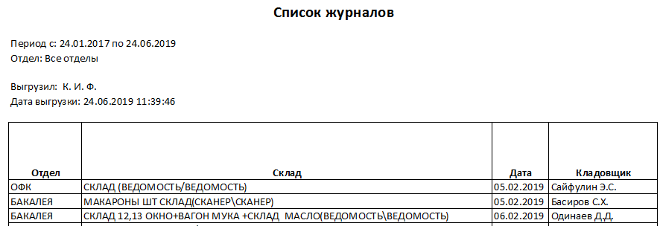
А в таком виде:
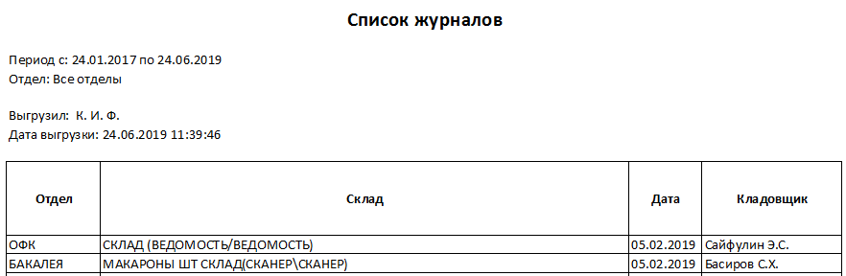
- Если в таблице с данными присутствует длинное наименование, которое не умещается в ячейке в таблице в Excel и соответственно не полностью выводится на печать, как представлено на рисунке ниже (цветом выделена строка примера):
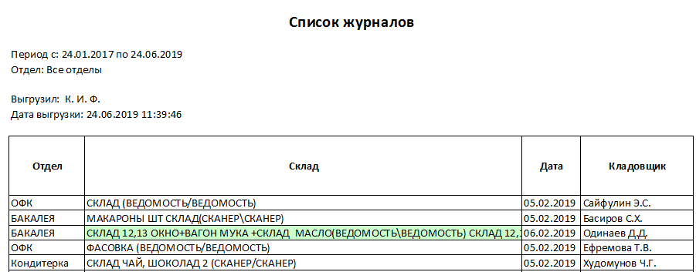
То программа должна для ячейки, в которой длинная запись включить режим «переносить по словам» в свойствах ячейки:
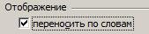
Чтобы получить отображение длинной строки, как представлено ниже:
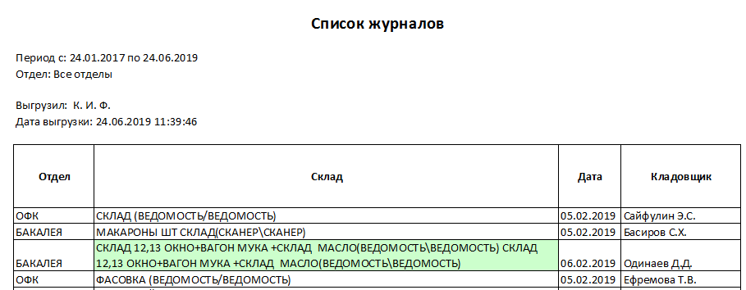
- Если при выполнении п.2.8.1.1 п/п.5 возникло искажение отображения других данных в строке, у которой был включен режим отображения «переносить по словам», то программа для данных других ячеек этой строки должна включить режим выравнивания по вертикали «по центру»:
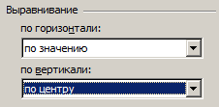
Чтобы получить корректное отображение строки:
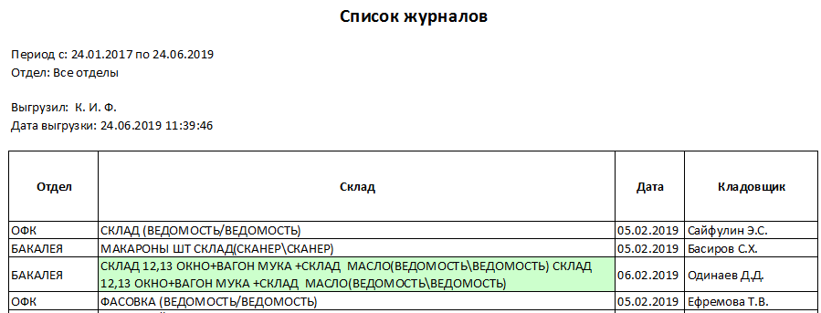
- Все значения ячеек шапки выводимых отчетов должны иметь настройки выравнивания из п.2.8.1.4 п/п.6, чтобы не было отображения как приведено ниже
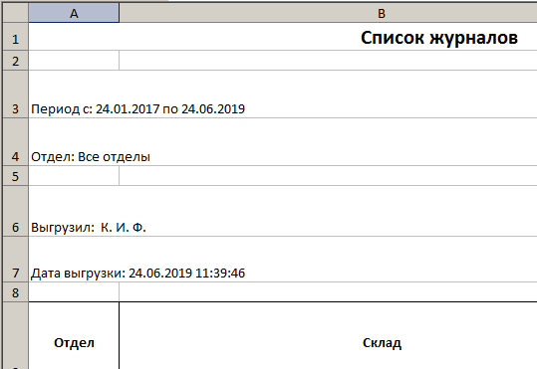
А отчет был представлен в пристойном и благообразном виде:
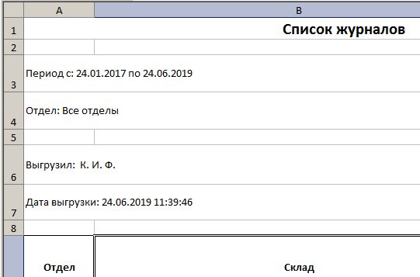
- Форматы выравнивания значения в ячейках должны выполняться в соответствии в ТЗ/ТТ. В случае отсутствия требований к ячейкам/колонкам программа должна использовать значения по умолчанию с учетом перечисленных выше п.2.8.1.1 п/п.1-7.

ПРИМЕЧАНИЕ: для реализации вышеизложенных требований формирования отчетов был доработан Framework.

Требования к отображению данных в полях на формах

- На всех формах в заголовках текст отображать с выравниванием по ширине – по центру и по вертикали – по центру.
- Если в поле БД находится значение null, то на форме или отчете программа должна выводить пустое значение.
- В таблицах и списках выделение строки должно производиться не цветом, а рамкой вокруг выделяемых ячеек – слева на рисунке ниже правильный вариант, справа неправильный (как сейчас большинство реализаций).
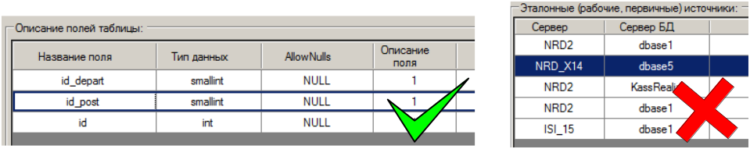
При выделении легендой строки или ячейки рамка, выделяющая запись в таблице должна отображаться.
- В таблицах, в которых разрешено изменять ширину колонок, запретить сужать колонку так, чтобы текст заголовка искажался при отображении, как на картинке ниже:
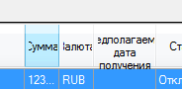
- Для всех таблиц по умолчанию разрешить изменение ширины поля. При двойном щелчке на правый край поля заголовка поля подогнать его ширину под самое длинное значение в поле.
- Поисковые поля выровнять по колонкам (по которым осуществляется поиск) по умолчанию – сделать так, чтобы они изменяли свою ширину вместе с изменением ширины колонки к которой они относятся. Слева на рисунке ниже правильный вариант, справа неправильный (как сейчас иногда встречается).
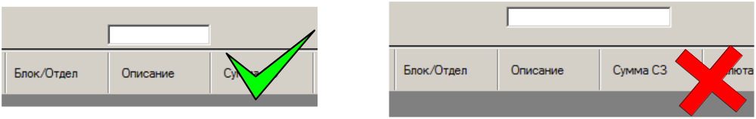
- В справочниках и в таблицах на формах настроек выводить строки через одну с подсветкой, как представлено ниже:
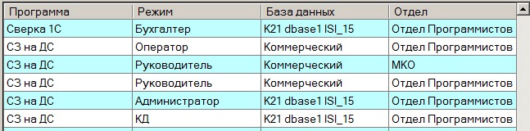
Цвет легенды подсветки строк R:192 G:255 B:255.
Примечание: по ссылке из описания формы ТЗ может потребоваться подсвечивать данные в таблицах на главных формах.
- В раскрывающихся списках, если данные в списке по ширине превышают ширину списка на форме, программа должна в развернутом варианте отображения списка отображать список по ширине самого широкого значения списка, как представлено на рисунке ниже:
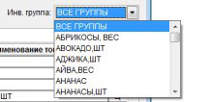
- На формах отредактировать ширину столбцов по содержимому (т.е. там где можно предположить точное кол-во знаков – выставлять ширину так, чтобы они поместились, но не больше), сделать возможность редактировать ширину колонок для всех свободно, кроме колонок с чек-боксами и признаками «а-ля V», можно сделать перенос текста для тех колонок, которые не помещаются .
- Если в ячейке таблицы на форме не помещается отображаемый текст, то программа должна при наведении курсора мыши на ячейку в всплывающем окне (pop-up) полное наименования из ячейки, как представлено на рисунке ниже:
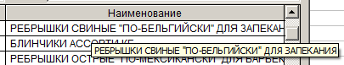
- Если в программе используются товары, то при вводе количества необходимо ЗАПРЕТИТЬ ввод дробного нецелого количества для товаров с EAN ≠ 4 знакам. Т.е. для товаров с EAN ≠ 4 доступен ввод только целого положительного количества. Необходимо НЕ обновлять значение до целого, а запретить ввод дробного количества. Для товаров с EAN = 4 знакам доступен ввод как целого так и дробного количества
- Если на форме происходит какое-либо длительное действие (загрузка данных, выгрузка отчетов и т.д.) необходимо пока это действие не закончилось отображать прогресс бар в виде

Файл для отображения брать по пути http://192.168.5.178/svn/Programs/Caramel/branches/2623_ТЗ/progressbar_cat.gif.mp4
- В программе должна быть реализована возможность изменения геометрических размеров форм по вертикали и горизонтали. При изменении геометрических размеров формы программа должна пропорционально изменять размеры элементов на форме, включая таблицу. При уменьшении размеров формы программа должна останавливать изменение размера формы при достижении значений размеров элементов согласно приведенного ТЗ. При наличии на форме таблицы колонки таблицы должны также пропорционально увеличивать/уменьшать свою ширину. При любых изменениях размеров форм не должно производиться искажение надписей на форме и «наползания» элементов друг на друга.
- При вводе любого спецсимвола в поисковом поле (например символа “_” , символа “%”, символов “[]”, символа “-” и т.д.) должна быть корректная обработка SQL запросом. Спецсимволы должны различаться как текст, а не как спецсимволы запроса LIKE.
- При добавлении записей в таблицу в БД хранимая процедура должна возвращать id созданной записи в вызывающую форму для последующего использования в логировании.
- Если в таблице с данными присутствует колонка с выбором чек-боксов, то при двойном щелчке над заголовком колонки должны включаться/выключаться все чек-боксы в колонке.
- Для информирования пользователя во время выполнения длительного процесса, который программа может отобразить пропорционально его скорости в процентах следует выводить прогресс бар с отображением процентов, в варианте, приведенном на рисунке ниже:
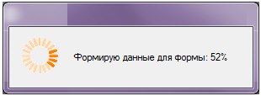
- При запуске программы в панели задач должен отображаться значок запущенной программы. Дополнительные формы, открываемые при работе программы не должны отображаться значками в панели задач операционной системы.
- Если в поле поиска/фильтрации (размещаемое над колонкой таблицы и работающего в реальном режиме времени по мере ввода поискового запроса) введен хотя бы один символ (любой), то программа должна подсвечивать поле поиска/фильтрации цветом R:221 G:221 B:221. Когда поле пустое, то цвет поля должен быть R:255 G:255 B:255.

Общая постановка задачи

- В программе требуется изменить структуру хранения данных по банковским реквизитам, изменив существующую структуру "один арендодатель/арендатор = один банковский реквизит" на структуру "один арендодатель/арендатор = несколько банковских реквизитов". Примечание: данное изменение делается для арендодателей, но также к такому виду будут приведено хранение реквизитов арендаторов, без изменения интерфейса управления арендаторами. Также требуется изменить отображение банковских реквизитов при создании договоров с учетом смены структуры хранения банковских реквизитов.
- Для реализации смены структуры следует изменить:
  - форму "Добавление/Редактирование арендодателя" (режимы администратор и менеджер) п.2.8.3:
    - изменив вкладку "Реквизиты"
    - добавив на нее вкладку "Банки арендодателя" п.2.8.4
  - форму "Просмотр арендодателя" (режим просмотр) - аналогично режимам выше.
- При создании договоров требуется изменить:
  - форму "Добавление/Редактирование документа" (режимы администратор и менеджер) п.2.8.7
  - форму "Просмотр документа" (режим просмотр) - аналогично режимам выше.

Доработка формы "Добавление/Редактирование арендодателя", вкладка "Реквизиты"

На форме "Добавление/Редактирование арендодателя" с вкладки "Реквизиты" требуется убрать блок банковские реквизиты п.1 рис.1 и перенести его на вкладку "Банки арендодателя" п.6 рис.3 (п.2.8.4).

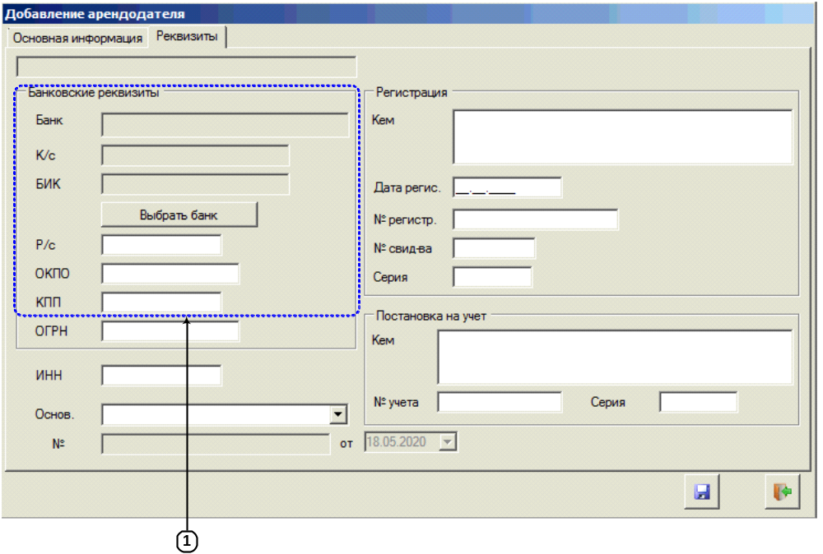
Рисунок 1. Форма "Добавление/Редактирование арендодателя", вкладка "Реквизиты" до доработки

Оставшиеся элементы на вкладке "Реквизиты" следует разместить как показано на рисунке ниже.

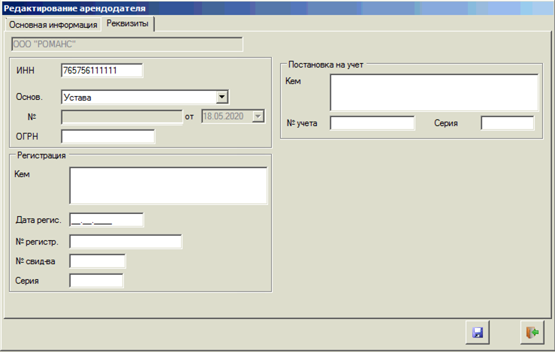
Рисунок 2. Форма "Добавление/Редактирование арендодателя", вкладка "Реквизиты" после доработки

Вкладка «Банки арендодателя»

Вкладка предназначена для отображения справочника банков арендодателя и вызова форм добавления/редактирования и удаления реквизитов банков.
Форма открывается из формы "Добавление/редактирование арендодателя" при выборе вкладки "Банки арендодателя". Данные выводятся для арендодателя [Arenda].[s_Landlord_Tenant].[id] для [Arenda].[s_Landlord_Tenant].[Sign_Landlord-Tenant] = 0.
После открытия формы фокус ввода должен быть установлен первой вкладке.

Внешний вид интерфейса

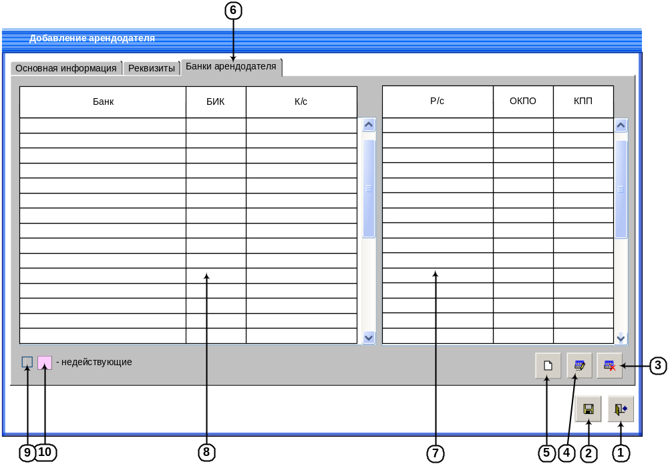
Рисунок 3. Вкладка «Банки арендодателя»

Описание элементов интерфейса

№ | Тип | Редакт./ не редакт. | Ширина | Выравнивание | Назначение
1 | Кнопка «Выход» | - | - | - | Кнопка «Выход» предназначена для закрытия формы. Всплывающая подсказка «Выход».  Примечание: функционал не меняется.
2 | Кнопка «Сохранить» | - | - | - | Кнопка «Сохранить» предназначена для сохранения данных с вкладки. Всплывающая подсказка «Сохранить».  Примечание: функционал должен быть изменен - см. п.2.8.4.3 п/п.8.b.
3 | Кнопка «Удалить» | - | - | - | Кнопка «Удалить» предназначена для удаления выделенной записи из п.п.7,8. Всплывающая подсказка «Удалить».
4 | Кнопка «Редактировать» | - | - | - | Кнопка «Редактировать» предназначена для открытия формы «Редактировать банк» п.2.8.5. Всплывающая подсказка «Редактировать».
5 | Кнопка «Добавить» | - | - | - | Кнопка «Добавить» предназначена для открытия формы «Добавить банк» п.2.8.5. Всплывающая подсказка «Добавить».
6 | Вкладка "Банк арендодателя" | Да | - | - | Предназначена для отображения элементов управления справочником банков арендодателей.
7 | Колонка "Р/с" | Нет | 22 | По центру | Колонка "Р/с" предназначена для отображения расчетного счета.
7 | Колонка "ОКПО" | Нет | 12 | По центру | Колонка "ОКПО" предназначена для отображения ОКПО.
7 | Колонка "КПП" | Нет | 11 | По центру | Колонка "КПП" предназначена для отображения КПП.
8 | Колонка "Банк" | Нет | 100 | По левому краю | Колонка "Банк" предназначена для отображения наименования банка.
8 | Колонка "БИК" | Нет | 11 | По центру | Колонка "БИК" предназначена для отображения БИК банка.
8 | Колонка "К/с" | Нет | 22 | По центру | Колонка "К/с" предназначена для отображения корреспондентского счета.
9 | Чек-бокс «недействующие» | Да | - | - | Предназначен для управление отображением недействующих записей.  Недействующие записи подсвечиваются цветом легенды п.10.
10 | Легенда «недействующие» | Нет | - | - | Предназначена для отображения цвета легенды для выделения цветом недействующих записей.  Цвет легенды: R:255 G:204 B:255

Описание функционала интерфейса
- Состояние формы при открытии:
- При открытии форма заполняется данными согласно приведенной ниже таблице:
№ | Элемент на форме | Источник данных для элемента на форме
1 | "Р/с" п.7 | [Arenda].[s_Landlord_Tenant].[id] - [Arenda].[s_LandlordTenantBank].[id_LandlordTenant] - [Arenda].[s_LandlordTenantBank].[PaymentAccount]
2 | "ОКПО" п.7 | [Arenda].[s_Landlord_Tenant].[id] - [Arenda].[s_LandlordTenantBank].[id_LandlordTenant] - [Arenda].[s_LandlordTenantBank].[OKPO]
3 | "КПП" п.7 | [Arenda].[s_Landlord_Tenant].[id] - [Arenda].[s_LandlordTenantBank].[id_LandlordTenant] - [Arenda].[s_LandlordTenantBank].[KPP]
5 | "Банк" п.8 | [Arenda].[s_Landlord_Tenant].[id] - [Arenda].[s_LandlordTenantBank].[id_LandlordTenant] - [Arenda].[s_LandlordTenantBank].[id_Bank] - [Arenda].[s_Banks].[id] - [Arenda].[s_Banks].[cName]
6 | "БИК" п.8 | [Arenda].[s_Landlord_Tenant].[id] - [Arenda].[s_LandlordTenantBank].[id_LandlordTenant] - [Arenda].[s_LandlordTenantBank].[id_Bank] - [Arenda].[s_Banks].[id] - [Arenda].[s_Banks].[BIC]
7 | "К/с" п.8 | [Arenda].[s_Landlord_Tenant].[id] - [Arenda].[s_LandlordTenantBank].[id_LandlordTenant] - [Arenda].[s_LandlordTenantBank].[id_Bank] - [Arenda].[s_Banks].[id] - [Arenda].[s_Banks].[CorrespondentAccount]
- В таблицу п.8 выводится информация из таблицы [Arenda].[s_Banks] по связи [Arenda].[s_Landlord_Tenant].[id] - [Arenda].[s_LandlordTenantBank].[id_LandlordTenant] - [Arenda].[s_LandlordTenantBank].[id_Bank]
- В таблицу п.7 выводится информация из таблицы [Arenda].[s_LandlordTenantBank] по связи [Arenda].[s_Landlord_Tenant].[id] - [Arenda].[s_LandlordTenantBank].[id_LandlordTenant]
Примечание: при выводе данные должны группироваться по банкам в п.8, т.е. если в банке есть несколько реквизитов, то в п.8 должна отображаться одна запись банка и при выборе этой записи в п.7 должны отображаться несколько записей реквизитов в этом банке.
- Условия доступности элементов формы:
- Блокирование элементов на форме производится согласно приведенной ниже таблице:
№ | Элемент на форме | Условия доступности
№ | Элемент на форме | Доступен для использования | НЕ доступен для использования
1 | п.4 | Если на форме в п.8 выделена строка и она «действующая» [Arenda].[s_LandlordTenantBank].[isActive] = 1 | Если на форме в п.8 не выделена строка или выделена «недействующая строка» [Arenda].[s_LandlordTenantBank].[isActive] = 0.
2 | п.3 | Если на форме в п.8 выделена строка | Если на форме в п.8 не выделена строка
- Сортировка данных на форме реализуется следующим образом:
- Сортировка выполняется при щелчке по заголовку таблицы по возрастанию или убыванию.
- Сортировка по умолчанию должна производиться по колонке «Банк» в п.8 по возрастанию.
- Поиск по данным:
- Отсутствует.
- Открытие дополнительных форм:
  - По нажатию на кнопку «Добавить» п.5 открывается форма «Добавить/Редактировать банк» п.2.8.5 в режиме добавления.
  - По нажатию на кнопку «Редактировать» п.4 открывается форма «Добавить/Редактировать банк» п.2.8.5 в режиме редактирования. В открываемую форму передаются:
    - id арендодателя [Arenda].[s_LandlordTenantBank].[id].
    - id выделенной записи в п.8 [Arenda].[s_LandlordTenantBank].[id_Bank].
    - реквизиты из п.7
- Проверка данных на ввод:
- Отсутствует.
- Дополнительные режимы просмотра данных:
- При включении/выключении чек-бокса п.9 происходит управление отображением недействующих записей:
    - Если чек-бокс выключен (по умолчанию), то отображаются только действующие записи ([Arenda].[s_LandlordTenantBank].[isActive]=1).
    - Если чек-бокс включен, то на форме дополнительно отображаются и недействующие записи ([Arenda].[s_LandlordTenantBank].[isActive]=0) и действующие записи ([Arenda].[s_LandlordTenantBank].[isActive]=1) .
- Недействующие записи подсвечиваются цветом легенды п.10.
- Событийная модель работы формы:
- Нажатие на кнопку «Выход» п.1 - функционал остается без изменения.
- При нажатии на кнопку «Сохранить» п.2 требуется доработать сохранение данных:
    - сохранение реквизитов банка из п.п.7,8 ранее проводившиеся в таблицу [Arenda].[s_Landlord_Tenant] должны быть удалены (отключены) и реализованы согласно приведенной ниже таблице (с сохранением имеющегося логирования данных, только залогированы должны быть все банки и реквизиты):
№ | Элемент на форме | Приемник данных в БД
1 | "Р/с" п.7 | [Arenda].[s_LandlordTenantBank].[PaymentAccount]
2 | "ОКПО" п.7 | [Arenda].[s_LandlordTenantBank].[OKPO]
3 | "КПП" п.7 | [Arenda].[s_LandlordTenantBank].[KPP]
5 | п.8*** | [Arenda].[s_LandlordTenantBank].[id_Bank]
6 | 1 | [Arenda].[s_LandlordTenantBank].[isActive]
7 | [dbo].[ListUsers].[id] из авторизации | [Arenda].[s_LandlordTenantBank]. [id_Creator]*
8 | Дата и время создания записи | [Arenda].[s_LandlordTenantBank]. [DateCreate]*
9 | [dbo].[ListUsers].[id] из авторизации | [Arenda].[s_LandlordTenantBank]. [id_Editor]**
10 | Дата и время сохранения отредактированной записи. | [Arenda].[s_LandlordTenantBank]. [DateEdit]**
* - поля записывать при добавлении (создании) записи.
** - поля записывать при каждом редактировании записи.
*** - в п.8 отображается банк [Arenda].[s_Banks].[id] выбранный на форме «Добавить/Редактировать банк» п.2.8.5 и id выбранного на этой форме банка записывается в БД.

- При нажатии на кнопку "Удалить" п.3 программа должна проверить наличие удаляемой записи в БД ([Arenda].[s_LandlordTenantBank].[id]).
    - Если записи для удаления уже нет в БД, то программа должна вывести пользователю сообщение:
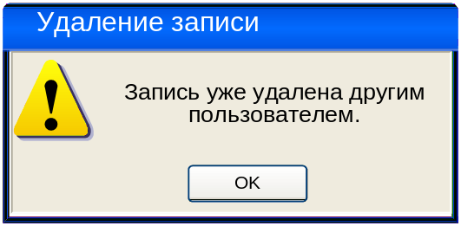
После нажатия на кнопку «OK» программа должна закрыть форму с сообщением и вернуть управление в вызывающую форму и скрыть удаленную запись. Процедура удаления записи будет прервана.
    - Если запись для удаления присутствует в БД, то программа должна вывести произвести дальнейшие проверки:
- Если запись действующая ([Arenda].[s_LandlordTenantBank].[isActive]= 1) но не используется в программе, (отсутствуют записи ID) в таблицах:
      - журнал банков в договорах ([Arenda].[j_AgreementsBank].[id_LandlordTenantBank]),
то сообщение имеет вид:

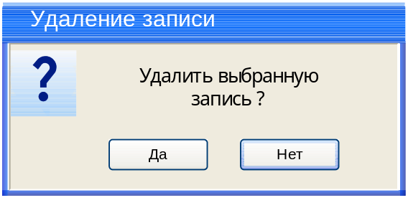
По умолчанию фокус ввода должен быть установлен на кнопке «Нет».
      - При нажатии на кнопку «Да» программа должна закрыть форму с запросом, зафиксировать что при нажатии на кнопку «Сохранить» п.2 программа должна будет удалить запись из [Arenda].[s_LandlordTenantBank] и должна вернуть управление в вызывающую форму и обновить ее.
      - При нажатии на кнопку «Нет» программа должна закрыть форму с запросом, и передать управление в вызывающую форму и обновить ее. Удаление записи не производится.
- Если запись действующая ([Arenda].[s_LandlordTenantBank].[isActive]= 1) и используется в программе (присутствуют записи ID) в таблицах:
      - журнал банков в договорах ([Arenda].[j_AgreementsBank].[id_LandlordTenantBank]),
то сообщение имеет вид:
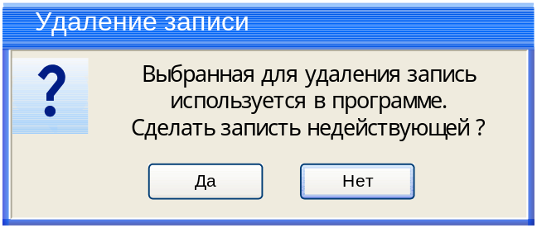
По умолчанию фокус ввода должен быть установлен на кнопке «Нет».
      - При нажатии на кнопку «Да» программа закрывает форму с запросом, зафиксировать что при нажатии на кнопку «Сохранить» п.2 программа должна будет сменить статус записи на недействующая [Arenda].[s_LandlordTenantBank].[isActive]= 0, и вернет управление в вызывающую форму и обновить ее. Если чек-бокс п.9 включен, то запись с измененным статусом будет подсвечиваться легендой п.10. Если чек-бокс п.9 выключен, то запись перестанет отображаться.
      - При нажатии на кнопку «Нет» программа закрывает форму с запросом и передает управление в вызывающую форму и обновляет ее. Смены статуса у записи не произойдет
- Если запись не действующая ([Arenda].[s_LandlordTenantBank].[isActive]= 0), вид сообщения:
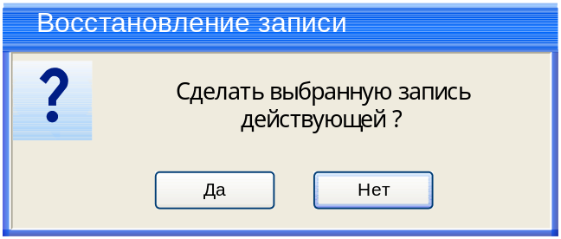
По умолчанию фокус ввода должен быть установлен на кнопке «Нет».
- При нажатии на кнопку «Да» программа закрывает форму с запросом, зафиксировать что при нажатии на кнопку «Сохранить» п.2 программа должна будет сменить статус записи на действующая [Arenda].[s_LandlordTenantBank].[isActive]= 1 и вернет управление в вызывающую форму и обновит ее. Запись с измененным статусом перестанет подсвечиваться легендой п.10.
- При нажатии на кнопку «Нет» программа закрывает форму с запросом и передает управление в вызывающую форму. Смены статуса у записи не произойдет.
- Если пользователь внес какие либо изменения на вкладке "Банки арендодателя" и нажал кнопку "Выход" п.1, то программа должна реализовать вывод формы:

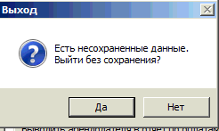
и выполнить реализованный функционал этой формы.

- Внешний вид формы для режима "Просмотр":

В режиме "Просмотр" внешний вид формы должен быть как представлено на рисунке ниже.
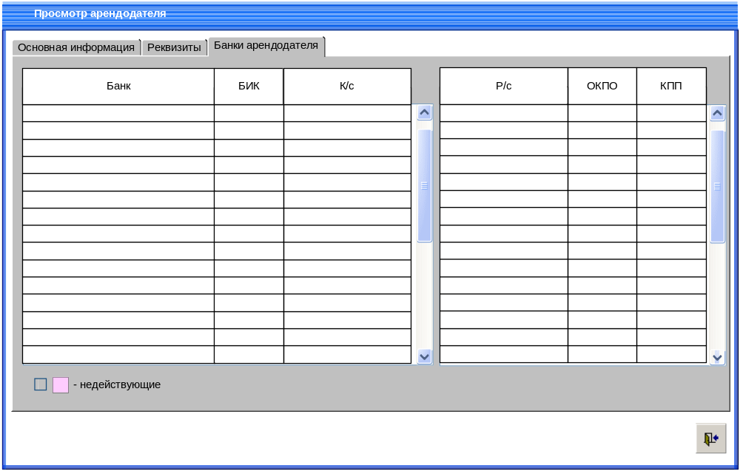

Кнопки п.п.2,3,4,5 рис.3 не должны отображаться на форме в режиме просмотра. Функционал выделения банка, просмотра реквизитов арендодателя и просмотра действующих и недействующих реквизитов должен работать так же как и в режимах администратора и менеджера.

Форма «Добавить/Редактировать банк»

Форма предназначена для ввода и редактирования данных вкладки «Банки арендодателя», и вызывается из вкладки п.2.8.4 "Банки арендодателя" по нажатию на кнопки:
- "Добавить" п.5 рис.3 в режиме добавления банка.
- "редактировать" п.4 рис.3 в режиме редактирования банка.
Форма имеет два режима:
    - «Редактировать» - открывается по нажатию на кнопку «Редактировать» п.4 рис.3 в режиме редактирования данных.
    - «Добавить» - открывается по нажатию на кнопку «Добавить» п.5 рис.3 в режиме ввода данных.
Заголовок формы при работе с режимами:

Режим | Заголовок формы
Добавление | «Добавить банк»
Редактирование | «Редактировать банк»

Форма открывается как модальная форма, не содержащая кнопок закрыть, минимизировать, максимизировать и восстановить размер.
Из вызывающей формы в открываемую форму в режиме редактирования передаются
    - id арендодателя [Arenda].[s_LandlordTenantBank].[id] с формы рис.3.
    - id выделенной записи в п.8 рис.3 [Arenda].[s_LandlordTenantBank].[id_Bank].
    - реквизиты из п.7 рис.3
После открытия формы фокус ввода должен быть установлен на элементе п.3 рис.4.

Внешний вид интерфейса

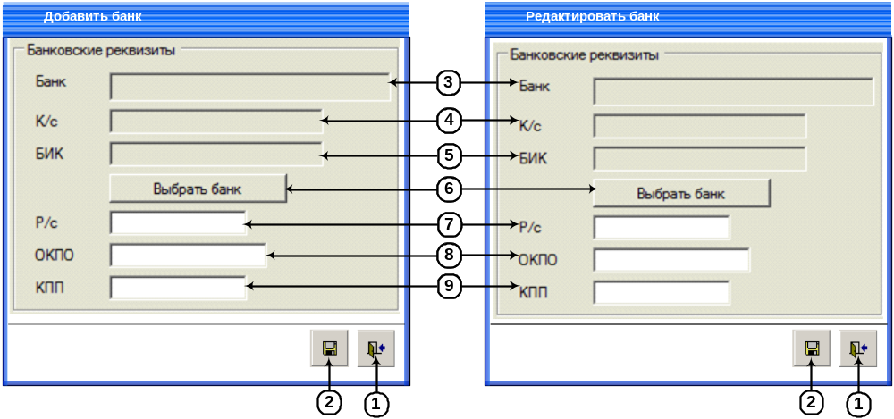
Рисунок 4. Форма «Добавить/редактировать банк»

Описание элементов интерфейса

№ | Тип | Редакт./ не редакт. | Ширина | Выравнивание | Назначение
1 | Кнопка «Выход» | - | - | - | Кнопка «Выход» предназначена для закрытия формы. Всплывающая подсказка «Выход».
2 | Кнопка «Сохранить» | - | - | - | Кнопка «Сохранить» предназначена для сохранения данных с формы. Всплывающая подсказка «Сохранить».
3 | Текстовое поле «Наименование банка» | Нет | 100 | По левому краю | Предназначено для отображения наименования банка.
4 | Текстовое поле «К/с» | Нет | 20 | По центру | Предназначено для отображения корреспондентского счета банка.
5 | Текстовое поле «БИК» | Нет | 9 | По центру | Предназначено для отображения БИК банка.
6 | Кнопка «Выбрать банк» | Да | - | - | Кнопка «Выбрать банк» предназначена для открытия формы «Выбрать банк» - форма реализована в программе и используется.
7 | Текстовое поле «Р/с» | Да | 20 | По центру | Текстовое поле «Р/с» предназначено для отображения и ввода/редактирования расчетного счета арендодателя в банке.
8 | Текстовое поле «ОКПО» | Да | 10 | По центру | Текстовое поле «ОКПО» предназначено для отображения и ввода/редактирования ОКПО арендодателя в банке .
9 | Текстовое поле «КПП» | Да | 9 | По центру | Текстовое поле «КПП» предназначено для отображения и ввода/редактирования КПП арендодателя в банке.

Описание функционала интерфейса
- Состояние формы при открытии:
- При открытии форма заполняется данными согласно приведенной ниже таблице:
№ | Элемент на форме | Источник данных для элемента на форме
1 | «Наименование банка» п.3 | В режиме добавления:  - Пустое поле  В режиме редактирования:  - [Arenda].[s_Landlord_Tenant].[id] - [Arenda].[s_LandlordTenantBank].[id_LandlordTenant] - [Arenda].[s_LandlordTenantBank].[id_Bank] - [Arenda].[s_Banks].[id] - [Arenda].[s_Banks].[cName]
2 | «К/с»п.4 | В режиме добавления:  - Пустое поле  В режиме редактирования:  - [Arenda].[s_Landlord_Tenant].[id] - [Arenda].[s_LandlordTenantBank].[id_LandlordTenant] - [Arenda].[s_LandlordTenantBank].[id_Bank] - [Arenda].[s_Banks].[id] - [Arenda].[s_Banks].[CorrespondentAccount]
3 | «БИК» п.5 | В режиме добавления:  - Пустое поле  В режиме редактирования:  - [Arenda].[s_Landlord_Tenant].[id] - [Arenda].[s_LandlordTenantBank].[id_LandlordTenant] - [Arenda].[s_LandlordTenantBank].[id_Bank] - [Arenda].[s_Banks].[id] - [Arenda].[s_Banks].[BIC]
4 | «Р/с» п.7 | В режиме добавления:  - Пустое поле  В режиме редактирования:  - [Arenda].[s_Landlord_Tenant].[id] - [Arenda].[s_LandlordTenantBank].[id_LandlordTenant] - [Arenda].[s_LandlordTenantBank].[PaymentAccount]
5 | «ОКПО» п.8 | В режиме добавления:  - Пустое поле  В режиме редактирования:  - [Arenda].[s_Landlord_Tenant].[id] - [Arenda].[s_LandlordTenantBank].[id_LandlordTenant] - [Arenda].[s_LandlordTenantBank].[OKPO]
6 | «КПП» п.9 | В режиме добавления:  - Пустое поле  В режиме редактирования:  - [Arenda].[s_Landlord_Tenant].[id] - [Arenda].[s_LandlordTenantBank].[id_LandlordTenant] - [Arenda].[s_LandlordTenantBank].[KPP]
- На форму в п.п.3,4,5 выводится информация из таблицы [Arenda].[s_Banks] по связи [Arenda].[s_Landlord_Tenant].[id] - [Arenda].[s_LandlordTenantBank].[id_LandlordTenant] - [Arenda].[s_LandlordTenantBank].[id_Bank]
- в п.п.7,8,9,10 выводится информация из таблицы [Arenda].[s_LandlordTenantBank] по связи [Arenda].[s_Landlord_Tenant].[id] - [Arenda].[s_LandlordTenantBank].[id_LandlordTenant]
- Условия доступности элементов формы:
- Блокирование элементов на форме производится согласно приведенной ниже таблице:
№ | Элемент на форме | Условия доступности
№ | Элемент на форме | Доступен для использования | НЕ доступен для использования
1 | п.2 | Если на форме выбран банк в п.п.3,4,5 и заполнены данные в 7,8,9,10. | Если на форме не выбран банк в п.п.3,4,5 или не заполнено одно из полей 7,8,9,10.
- Сортировка данных на форме реализуется следующим образом:
- Отсутствует.
- Поиск по данным производится следующим образом:
- Отсутствует.
- Открытие дополнительных форм:
- При нажатии на кнопку «Выбрать банк» п.6 производится открытие формы «Выбрать банк», которая уже реализована в программе. Из вызываемой формы программа получает выбранный банк [Arenda].[s_Banks].[id].
- Проверка данных на ввод:
- В п.7 разрешен ввод цифр. Вводимое количество знаков - 20. При вводе меньшего количества знаков программа должна рассматривать ввод как пустое поле. Ввод большего количества знаков должен быть блокирован программой.
- В п.8 разрешен ввод цифр. Вводимое количество знаков - 10. При вводе меньшего количества знаков программа должна рассматривать ввод как пустое поле. Ввод большего количества знаков должен быть блокирован программой.
- В п.9 разрешен ввод цифр. Вводимое количество знаков - 9. При вводе меньшего количества знаков программа должна рассматривать ввод как пустое поле. Ввод большего количества знаков должен быть блокирован программой.
- В п.10 разрешен ввод цифр. Вводимое количество знаков - 15. При вводе меньшего количества знаков программа должна рассматривать ввод как пустое поле. Ввод большего количества знаков должен быть блокирован программой.
- Дополнительные режимы просмотра данных:
- Отсутствуют
- Событийная модель работы формы:
- Нажатие на кнопку «Выход» п.1 программа должна закрыть текущую форму. Если на форме имеются несохраненные данные, то программа должна выдать пользователю сообщение:

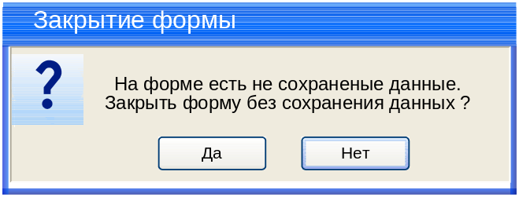

По умолчанию фокус ввода должен быть установлена на кнопке «Нет».
    - При нажатии на кнопку «Да» программа должна закрыть форму с запросом, закрыть текущую форму и передать управление в вызывающую форму. Сохранения введенных данных не будет произведено.
    - При нажатии на кнопку «Нет» программа должна закрыть форму с запросом и передать управление в вызывающую форму. Выхода из формы не происходит.
- При нажатии на кнопку «Сохранить» п.2 программа должна
    - закрыть форму добавления/редактирования банка и
    - передать выбранные/введенные на форме данные в вызывающую форму
    - которые требуется отобразить на вызывающей форме согласно приведенной ниже таблице:
Примечание: сохранение данных в БД происходит на форме рис.2 по нажатию на кнопку п.1 рис.3.
№ | Элемент на форме рис.3 | Элемент на форме рис.4
1 | "Р/с" п.7 | «Р/с» п.7
2 | "ОКПО" п.7 | «ОКПО» п.8
3 | "КПП" п.7 | «КПП» п.9
5 | "Банк" п.8 | «Наименование банка» п.3
6 | "БИК" п.8 | «К/с»п.4
7 | "К/с" п.8 | «БИК» п.5
После передачи управления на вызывающую форму программа должна обновить таблицы с данными п.п.7,8 рис.3.
- При нажатии на кнопку "Сохранить" п.2 программа должна произвести проверку:
    - Необходимо произвести проверку на наличие дублирующих банковских реквизитов в БД. Проверка происходит по наличию в базе данных записи с такими же значениями полей таблицы
      - [Arenda].[s_LandlordTenantBank].[PaymentAccount]
      - [Arenda].[s_LandlordTenantBank].[OKPO]
      - [Arenda].[s_LandlordTenantBank].[KPP]
Если найдена запись со всеми совпадающими полями, то необходимо выдать сообщение пользователю:

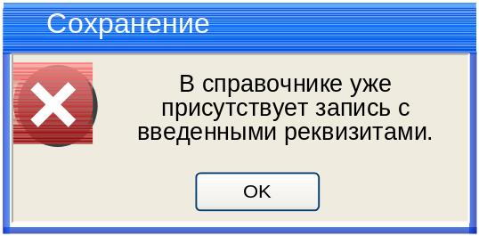

При нажатии на кнопку «ОК» программа должна закрыть форму с сообщением и вернуть управление в вызывающую форму без сохранения данных введенных/отредактированных на форме.

Форма «Выбор банка арендодателя»

Форма предназначена для выбора банка и реквизитов арендодателя и вызывается:
    - из формы п.2.8.7 "Добавление/Редактирование документа" по нажатию на кнопку «Сменить банк» п.1 рис.6.
    - после закрытия формы "Список арендодателей", открытой с формы "Добавление/Редактирование документа", по нажатию на кнопку "Выбор арендодателя"

Из вызывающей формы в открываемую форму передается id арендодателя [Arenda].[s_Landlord_Tenant].[id].
После открытия формы фокус ввода должен быть установлен на элементе п.4 рис.5 на первой строке.

Внешний вид интерфейса

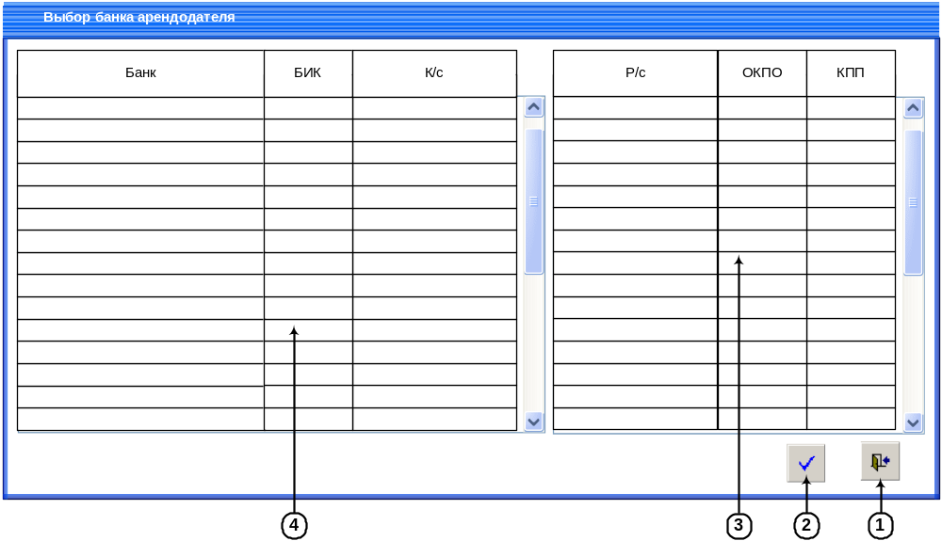
Рисунок 5. Форма «Выбор банка арендодателя»

Описание элементов интерфейса

№ | Тип | Редакт./ не редакт. | Ширина | Выравнивание | Назначение
1 | Кнопка «Выход» | - | - | - | Кнопка «Выход» предназначена для закрытия формы. Всплывающая подсказка «Выход».
2 | Кнопка «Выбрать» | - | - | - | Кнопка «Выбрать» предназначена для подтверждения выбора банка/реквизитов на форме «Выбрать».
3 | Колонка "Р/с" | Нет | 22 | По центру | Колонка "Р/с" предназначена для отображения расчетного счета.
3 | Колонка "ОКПО" | Нет | 12 | По центру | Колонка "ОКПО" предназначена для отображения ОКПО.
3 | Колонка "КПП" | Нет | 11 | По центру | Колонка "КПП" предназначена для отображения КПП.
4 | Колонка "Банк" | Нет | 100 | По левому краю | Колонка "Банк" предназначена для отображения наименования банка.
4 | Колонка "БИК" | Нет | 11 | По центру | Колонка "БИК" предназначена для отображения БИК банка.
4 | Колонка "К/с" | Нет | 22 | По центру | Колонка "К/с" предназначена для отображения корреспондентского счета.

Описание функционала интерфейса
- Состояние формы при открытии:
- При открытии форма заполняется данными согласно приведенной ниже таблице:
№ | Элемент на форме | Источник данных для элемента на форме
1 | "Р/с" п.7 | [Arenda].[s_Landlord_Tenant].[id] - [Arenda].[s_LandlordTenantBank].[id_LandlordTenant] - [Arenda].[s_LandlordTenantBank].[PaymentAccount]
2 | "ОКПО" п.7 | [Arenda].[s_Landlord_Tenant].[id] - [Arenda].[s_LandlordTenantBank].[id_LandlordTenant] - [Arenda].[s_LandlordTenantBank].[OKPO]
3 | "КПП" п.7 | [Arenda].[s_Landlord_Tenant].[id] - [Arenda].[s_LandlordTenantBank].[id_LandlordTenant] - [Arenda].[s_LandlordTenantBank].[KPP]
5 | "Банк" п.8 | [Arenda].[s_Landlord_Tenant].[id] - [Arenda].[s_LandlordTenantBank].[id_LandlordTenant] - [Arenda].[s_LandlordTenantBank].[id_Bank] - [Arenda].[s_Banks].[id] - [Arenda].[s_Banks].[cName]
6 | "БИК" п.8 | [Arenda].[s_Landlord_Tenant].[id] - [Arenda].[s_LandlordTenantBank].[id_LandlordTenant] - [Arenda].[s_LandlordTenantBank].[id_Bank] - [Arenda].[s_Banks].[id] - [Arenda].[s_Banks].[BIC]
7 | "К/с" п.8 | [Arenda].[s_Landlord_Tenant].[id] - [Arenda].[s_LandlordTenantBank].[id_LandlordTenant] - [Arenda].[s_LandlordTenantBank].[id_Bank] - [Arenda].[s_Banks].[id] - [Arenda].[s_Banks].[CorrespondentAccount]
- В таблицу п.4 выводится информация из таблицы [Arenda].[s_Banks] по связи [Arenda].[s_Landlord_Tenant].[id] - [Arenda].[s_LandlordTenantBank].[id_LandlordTenant] - [Arenda].[s_LandlordTenantBank].[id_Bank]
- В таблицу п.3 выводится информация из таблицы [Arenda].[s_LandlordTenantBank] по связи [Arenda].[s_Landlord_Tenant].[id] - [Arenda].[s_LandlordTenantBank].[id_LandlordTenant]
- Выгружаться должны действующие записи [Arenda].[s_LandlordTenantBank].[isActive] = 1
Примечание: при выводе данные должны выводится построчно - каждому банку свои реквизиты т.е. если в банке есть несколько реквизитов, то в п.3 должна отображаться для каждого реквизита своя запись банка.
- Условия доступности элементов формы:
- Блокирование элементов на форме производится согласно приведенной ниже таблице:
№ | Элемент на форме | Условия доступности
№ | Элемент на форме | Доступен для использования | НЕ доступен для использования
1 | п.3 | Если на форме в п.п.3,4 выделена строка | Если на форме в п.п.3,4 не выделена строка
- Сортировка данных на форме реализуется следующим образом:
- Сортировка выполняется при щелчке по заголовку таблицы по возрастанию или убыванию.
- Сортировка по умолчанию должна производиться по колонке «Банк» в п.8 по возрастанию.
- Поиск по данным:
- Отсутствует.
- Открытие дополнительных форм:
  - Отсутствует.
- Проверка данных на ввод:
- Отсутствует.
- Дополнительные режимы просмотра данных:
- Отсутствуют.
- Событийная модель работы формы:
- Нажатие на кнопку «Выход» п.1 программа должна:
- если форма открыта из формы п.2.8.7 "Добавление/Редактирование документа" по нажатию на кнопку «Сменить банк» п.1 рис.6 - закрыть текущую форму и вернуть управление в вызывающую форму.
- если форма открыта после закрытия формы "Список арендодателей", открытой с формы "Добавление/Редактирование документа" п.2.8.7, по нажатию на кнопку "Выбор арендодателя" - программа должна вывести пользователю сообщение:
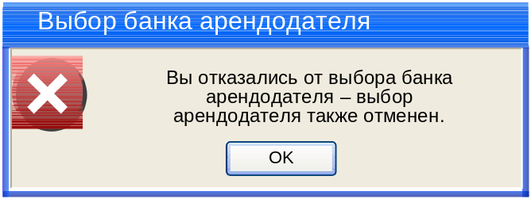
После нажатия на кнопку "ОК" программа должна:
- закрыть форму с сообщением
- отменить выбор арендодателя на форме "Список арендодателей"
- передать управление в форму "Добавление/Редактирование документа" п.2.8.7
- на форме "Добавление/Редактирование документа" п.2.8.7 в поле "Арендодатель" ничего не отобразить - произведена отмена выбора банка и соответственно арендодателя.
- При нажатии на кнопку «Выбрать» п.2 или при двойном щелчке на строке в п.п.3,4 программа должна:
    - если форма открыта из формы п.2.8.7 "Добавление/Редактирование документа" по нажатию на кнопку «Сменить банк» п.1 рис.6 - передать в вызывающую форму id выбранного в п.п.3,4 банка/реквизитов арендодателя [Arenda].[s_LandlordTenantBank].[id].
    - если форма открыта после закрытия формы "Список арендодателей", открытой с формы "Добавление/Редактирование документа" п.2.8.7 рис.6, по нажатию на кнопку "Выбор арендодателя" - передать в вызывающую форму id выбранного в п.п.3,4 банка/реквизитов арендодателя [Arenda].[s_LandlordTenantBank].[id] для отображения реквизитов в п.п.2-8 рис.6.

Форма «Добавление/Редактирование документа»

На форме "Добавление/Редактирование документа" требуется добавить новые элементы п.п.1-8, изменив расположение элементов как показано на рисунке ниже:
Из вызывающей формы в открываемую форму в режиме редактирования передается id арендодателя [Arenda].[s_Landlord_Tenant].[id].
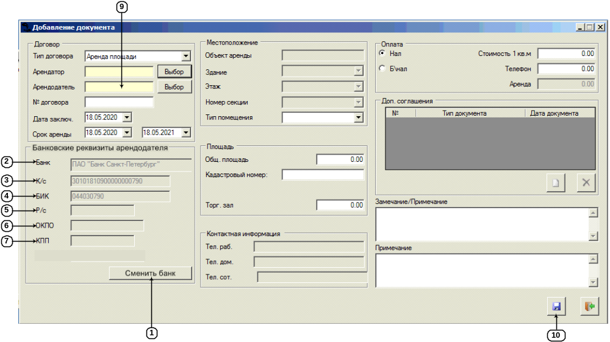
Рисунок 6. Форма «Добавление/Редактирование документа»

Описание элементов интерфейса

№ | Тип | Редакт./ не редакт. | Ширина | Выравнивание | Назначение
1 | Кнопка «Сменить банк» | - | - | - | Кнопка «Сменить банк» предназначена для открытия формы "Выбор банка арендодателя" п.2.8.6.
2 | Колонка "Банк" | Нет | 100 | По левому краю | Колонка "Банк" предназначена для отображения наименования банка.
3 | Колонка "БИК" | Нет | 11 | По центру | Колонка "БИК" предназначена для отображения БИК банка.
4 | Колонка "К/с" | Нет | 22 | По центру | Колонка "К/с" предназначена для отображения корреспондентского счета.
5 | Колонка "Р/с" | Нет | 22 | По центру | Колонка "Р/с" предназначена для отображения расчетного счета.
6 | Колонка "ОКПО" | Нет | 12 | По центру | Колонка "ОКПО" предназначена для отображения ОКПО.
7 | Колонка "КПП" | Нет | 11 | По центру | Колонка "КПП" предназначена для отображения КПП.

Описание функционала интерфейса
- Состояние формы при открытии:
- При открытии форма заполняется данными согласно приведенной ниже таблице:
№ | Элемент на форме | Источник данных для элемента на форме
1 | "Р/с" п.7 | В режиме добавления:  - Пустое поле  В режиме редактирования:  - [Arenda].[j_Agreements].[id] - [Arenda].[j_AgreementsBank].[id_Agreements] -  [Arenda].[j_AgreementsBank].[id_LandlordTenantBank] - [Arenda].[s_LandlordTenantBank].[id] - [Arenda].[s_LandlordTenantBank].[id_LandlordTenant] - [Arenda].[s_LandlordTenantBank].[PaymentAccount]
2 | "ОКПО" п.7 | В режиме добавления:  - Пустое поле  В режиме редактирования:  - [Arenda].[j_Agreements].[id] - [Arenda].[j_AgreementsBank].[id_Agreements] -  [Arenda].[j_AgreementsBank].[id_LandlordTenantBank] - [Arenda].[s_LandlordTenantBank].[id] - [Arenda].[s_LandlordTenantBank].[id_LandlordTenant] - [Arenda].[s_LandlordTenantBank].[OKPO]
3 | "КПП" п.7 | В режиме добавления:  - Пустое поле  В режиме редактирования:  - [Arenda].[j_Agreements].[id] - [Arenda].[j_AgreementsBank].[id_Agreements] - [Arenda].[j_AgreementsBank].[id_LandlordTenantBank] - [Arenda].[s_LandlordTenantBank].[id] - [Arenda].[s_LandlordTenantBank].[id_LandlordTenant] - [Arenda].[s_LandlordTenantBank].[KPP]
5 | "Банк" п.8 | В режиме добавления:  - Пустое поле  В режиме редактирования:  - [Arenda].[j_Agreements].[id] - [Arenda].[j_AgreementsBank].[id_Agreements] - [Arenda].[j_AgreementsBank].[id_LandlordTenantBank] - [Arenda].[s_LandlordTenantBank].[id] - [Arenda].[s_LandlordTenantBank].[id_LandlordTenant] - [Arenda].[s_LandlordTenantBank].[id_Bank] - [Arenda].[s_Banks].[id] - [Arenda].[s_Banks].[cName]
6 | "БИК" п.8 | В режиме добавления:  - Пустое поле  В режиме редактирования:  - [Arenda].[j_Agreements].[id] - [Arenda].[j_AgreementsBank].[id_Agreements] - [Arenda].[j_AgreementsBank].[id_LandlordTenantBank] - [Arenda].[s_LandlordTenantBank].[id] - [Arenda].[s_LandlordTenantBank].[id_LandlordTenant] - [Arenda].[s_LandlordTenantBank].[id_Bank] - [Arenda].[s_Banks].[id] - [Arenda].[s_Banks].[BIC]
7 | "К/с" п.8 | В режиме добавления:  - Пустое поле  В режиме редактирования:  [Arenda].[j_Agreements].[id] - [Arenda].[j_AgreementsBank].[id_Agreements] - [Arenda].[j_AgreementsBank].[id_LandlordTenantBank] - [Arenda].[s_LandlordTenantBank].[id] - [Arenda].[s_LandlordTenantBank].[id_LandlordTenant] - [Arenda].[s_LandlordTenantBank].[id_Bank] - [Arenda].[s_Banks].[id] - [Arenda].[s_Banks].[CorrespondentAccount]
- В п.п.2,3,4 выводится информация из таблицы [Arenda].[s_Banks] по связи [Arenda].[j_Agreements].[id] - [Arenda].[j_AgreementsBank].[id_Agreements] - [Arenda].[j_AgreementsBank].[id_LandlordTenantBank] - [Arenda].[s_LandlordTenantBank].[id] - [Arenda].[s_LandlordTenantBank].[id_LandlordTenant] - [Arenda].[s_LandlordTenantBank].[id_Bank]
Для
  - [Arenda].[j_AgreementsBank].[id_Agreements] = [Arenda].[j_Agreements].[id] с формы
  - [Arenda].[s_Landlord_Tenant].[Sign_Landlord-Tenant] = 0.
- В п.п.5,6,7,8 выводится информация из таблицы [Arenda].[s_LandlordTenantBank] по связи [Arenda].[j_Agreements].[id] - [Arenda].[j_AgreementsBank].[id_Agreements] - [Arenda].[j_AgreementsBank].[id_LandlordTenantBank] - [Arenda].[s_LandlordTenantBank].[id_LandlordTenant]
Для
  - [Arenda].[j_AgreementsBank].[id_Agreements] = [Arenda].[j_Agreements].[id] с формы
  - [Arenda].[s_Landlord_Tenant].[Sign_Landlord-Tenant] = 0.
- Условия доступности элементов формы:
- Все элементы п.п.2-8 недоступны для использования.
- Кнопка п.1 отображается в режимах "Менеджер" и "Администратор" и не отображается для режима "Просмотр".
- Сортировка данных на форме:
- У новых элементов сортировка отсутствует.
- Поиск по данным:
- Отсутствует.
- Открытие дополнительных форм:
  - При нажатии на кнопку «Сменить банк» п.1 производится открытие формы "Выбор банка арендодателя" п.2.8.6. В вызываемую программу передается id арендодателя из п.9 [Arenda].[s_Landlord_Tenant].[id]. Из вызываемой формы программа получает выбранный банк/реквизиты арендодателя [Arenda].[s_LandlordTenantBank].[id].
- Проверка данных на ввод:
- Отсутствует.
- Дополнительные режимы просмотра данных:
- Отсутствуют.
- Событийная модель работы формы:
- При нажатии на кнопку «Сохранить» п.2 программа должна произвести реализованный алгоритм сохранения данных с формы за исключением сохранения реквизитов банка арендодателя (полученных из формы "Выбор банка арендодателя" п.2.8.6 - [Arenda].[s_LandlordTenantBank].[id] - п.9), которые надо сохранять согласно приведенной ниже таблице:
№ | Источник данных | Приемник данных в БД
1 | [Arenda].[j_Agreements].[id] с формы | [Arenda].[j_AgreementsBank].[id_Agreements]
2 | [Arenda].[s_LandlordTenantBank].[id] = п.п.2,3,4,5,6,7,8 - выбранное на форме "Выбор банка арендодателя" п.2.8.6 | [Arenda].[j_AgreementsBank].[id_LandlordTenantBank]

Форма «Список арендодателей»

На форме "Список арендодателей" требуется доработать функционал кнопки "Выгрузить в Excel" п.1 рис.7.
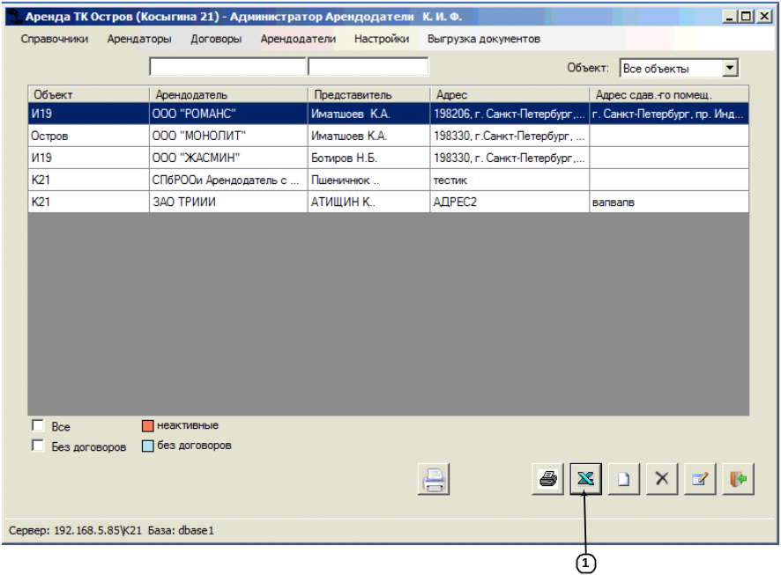
Рисунок 7. Форма "Список арендодателей"

При нажатии на кнопку п.7 программа должна открыть пользователю ниже приведенную форму:

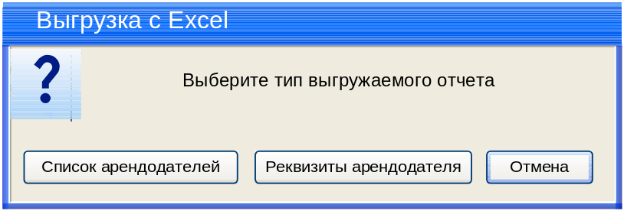

При нажатии на кнопку "Список арендодателей" программа должна вывести в Excel по реализованному алгоритму список с формы, который ранее выводился по нажатию на кнопку п.1
При нажатии на кнопку "Реквизиты арендодателя" программа должна вывести в Excel нижеприведенный отчет с реквизитами выбранного в таблице с данными на форме арендодателя:

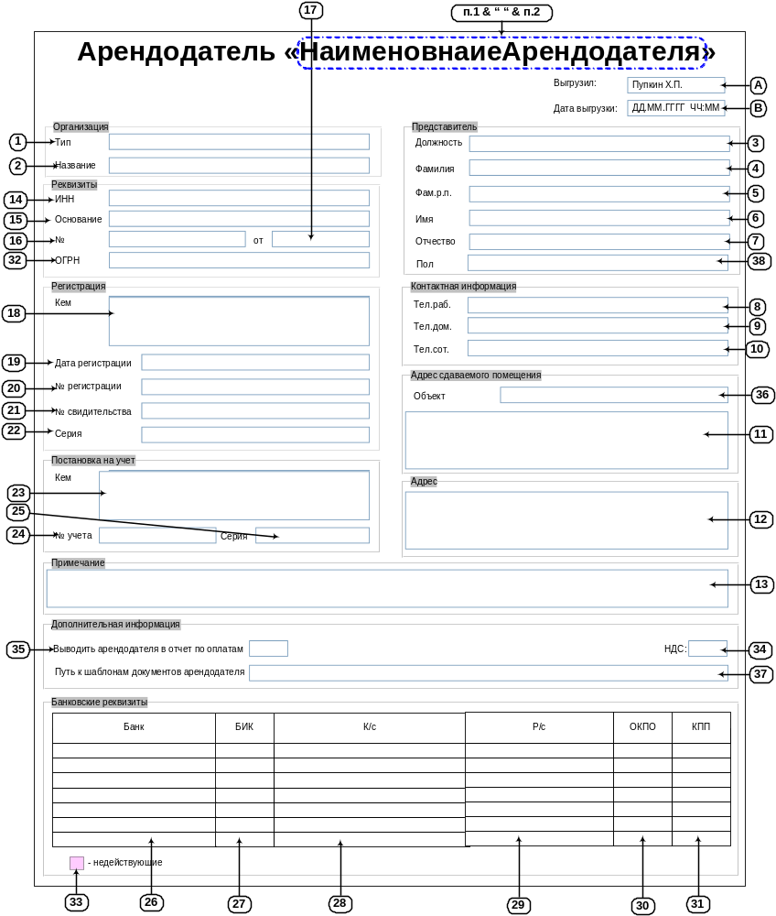
Рисунок 8. Отчет "Реквизиты арендодателя"

Для выбранного на форме "Список арендодателей" арендодателя программа должна заполнить отчет данными этого арендодателя , которые выводятся на форме "Редактирование арендодателя":

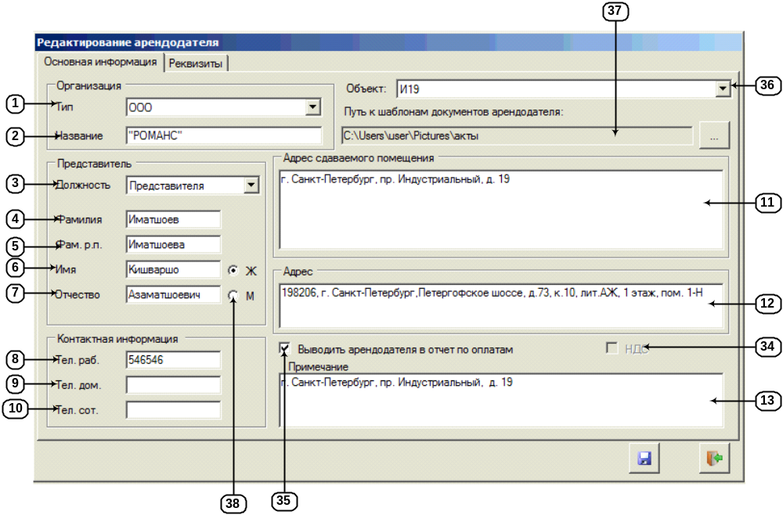

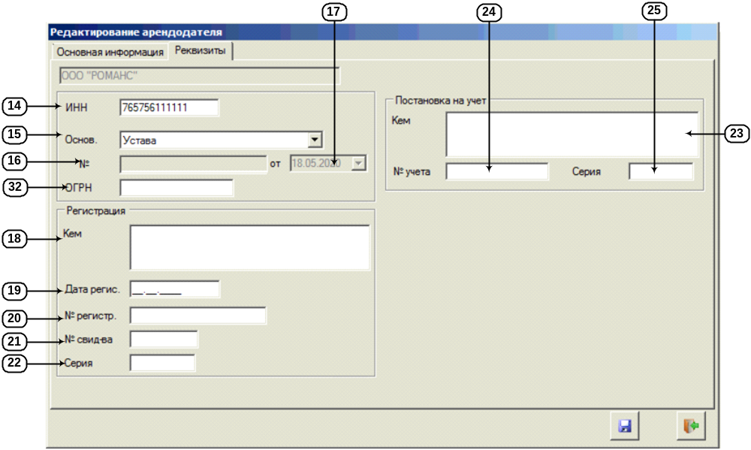

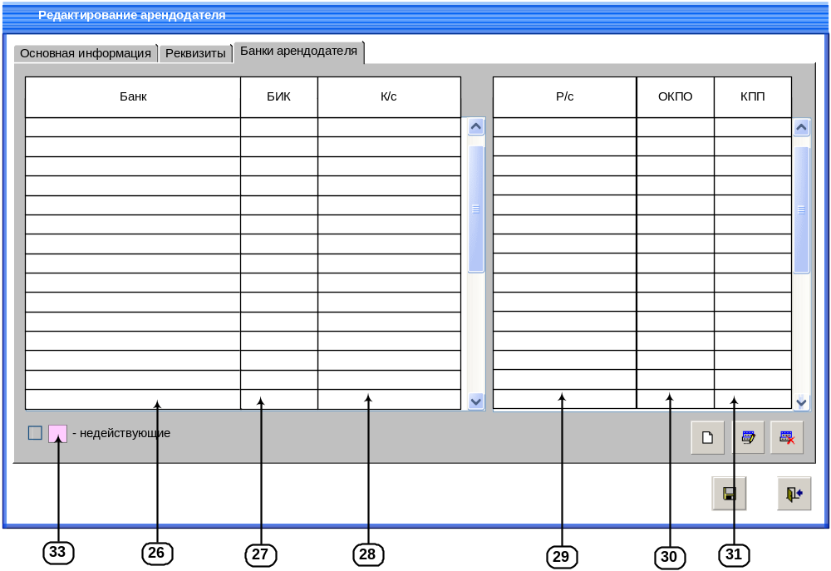

Элементы отчета на рис.8 соответствуют номерам вышеприведенных вкладок формы "Редактирование арендодателя". Нумерация элементов в отчета совпадает с нумерацией элементов на приведенных вкладках формы.
При выводе следующих элементов следует учесть:
- п.А - ФИО сотрудника выгрузившего отчет, из авторизации Данные из авторизации [dbo].[ListUsers].[id] -> [dbo].[ListUsers].[FIO]
- п.B - Дата и время выгрузки отчета в Excel.
- п.33 - цвет легенды должен быть выбран программистом для однозначного различия подсветкой легенды при черно-белой печати.
- п.35 - если на форме включен чек-бокс, то выводить "да", если чек-бокс выключен, то выводить "нет".
- п.38 - если на форме включена радио-кнопка "Ж", то выводить "женский", если включена радио-кнопка "М", то выводить "мужской".
- в заголовок отчета выводить значения типа организации и наименование организации "п.1 & “ “ & п.2"

Доработка отчетов для вывода банковских реквизитов

При печати документов всех типов документов (договор, акт-приема передачи и т.д.) с формы:

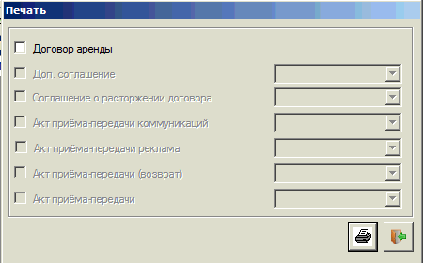

которая открывается по нажатию на кнопку "Выгрузить в Excel"



- если в шаблоне используются банковские реквизиты Арендодателя, то необходимо брать реквизиты из таблицы [Arenda].[s_LandlordTenantBank] с учетом договора, к которому выводится документ. Связь договора с арендодателем осуществляется по таблице Arenda].[j_AgreementsBank]
[Arenda].[j_Agreements].[id] - Arenda].[j_AgreementsBank].[id_Agreements] - Arenda].[j_AgreementsBank].[id_LandlordTenantBank] - [Arenda].[s_LandlordTenantBank].[id]

- если в шаблоне используются банковские реквизиты Арендатора, то необходимо брать реквизиты из таблицы [Arenda].[s_LandlordTenantBank] с учетом договора, к которому выводится документ. Связь договора с арендатором осуществляется по таблице Arenda].[j_AgreementsBank]
[Arenda].[j_Agreements].[id] – [Arenda].[j_Agreements].[id_Tenant] - [Arenda].[s_Landlord_Tenant].[id] – [Arenda].[s_LandlordTenantBank].[id_LandlordTenant] - [Arenda].[s_LandlordTenantBank].[id]

Формирование данных реквизитов соответствует выводу реквизитов в п.2.8.4.3 п./п.1.а.

Доработка отображения и сохранения реквизитов на форме "Добавление/Редактирование/Просмотра арендатора"

В связи с изменением структуры хранения данных по банкам и реквизитам арендодателя и арендатора (п.2.3.1) требуется изменить условия отображения (во всех режимах) и сохранения на форме "Добавление/Редактирование/Просмотр арендатора" в режимах "Администратор" и "Менеджер".
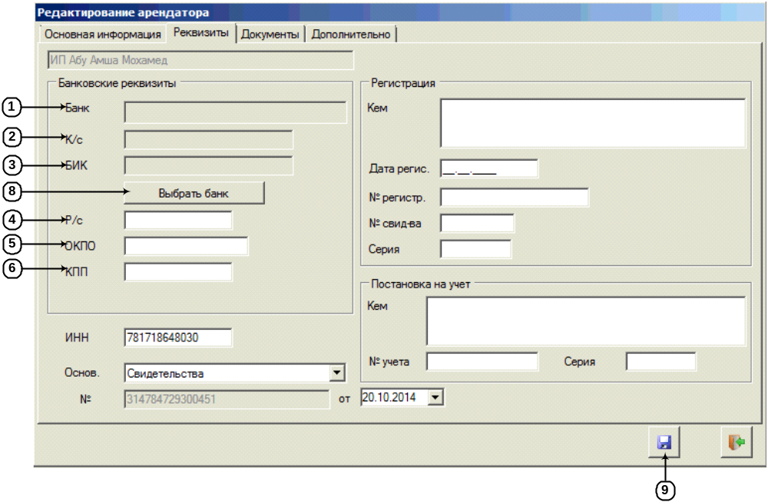
Рисунок 9. Форма "Добавление/редактирование арендатора"

Если у арендодателя в таблице [Arenda].[s_LandlordTenantBank] может быть несколько записей, то для арендатора должна быть одна запись.
Т.е. при нажатии на кнопку п.9 программа при добавлении и редактировании должна сначала сохранить арендатора (для получения id при добавлении), а затем создать в [Arenda].[s_LandlordTenantBank].[id] запись. Сохранение банковских реквизитов с формы производить согласно приведенной ниже таблице:
№ | Элемент на форме | Приемник данных в БД
1 | "Р/с" п.4 | [Arenda].[s_LandlordTenantBank].[id] - [Arenda].[s_LandlordTenantBank].[PaymentAccount]
2 | "ОКПО" п.5 | [Arenda].[s_LandlordTenantBank].[id] - [Arenda].[s_LandlordTenantBank].[OKPO]
3 | "КПП" п.6 | [Arenda].[s_LandlordTenantBank].[id] - [Arenda].[s_LandlordTenantBank].[KPP]
4 | "ОГРН" п.7 | [Arenda].[s_LandlordTenantBank].[id] - [Arenda].[s_LandlordTenantBank].[id] - [Arenda].[s_LandlordTenantBank].[OGRN]
5 | п.п.1,2,3 | [Arenda].[s_LandlordTenantBank].[id] - [Arenda].[s_LandlordTenantBank].[id_Bank]
6 | 1 | [Arenda].[s_LandlordTenantBank].[id] - [Arenda].[s_LandlordTenantBank].[isActive]  Примечание: у арендатора запись всегда действующая
7 | [dbo].[ListUsers].[id] из авторизации | [Arenda].[s_LandlordTenantBank].[id] - [Arenda].[s_LandlordTenantBank].[id_Creator]*
8 | Дата и время создания записи | [Arenda].[s_LandlordTenantBank].[id] - [Arenda].[s_LandlordTenantBank].[DateCreate]*
9 | [dbo].[ListUsers].[id] из авторизации | [Arenda].[s_LandlordTenantBank].[id] - [Arenda].[s_LandlordTenantBank].[id_Editor]**
10 | Дата и время сохранения отредактированной записи. | [Arenda].[s_LandlordTenantBank].[id] - [Arenda].[s_LandlordTenantBank].[DateEdit]**
* - поля записывать при добавлении (создании) записи.
** - поля записывать при каждом редактировании записи.
Примечание: при редактировании программа должна обновлять поля в [Arenda].[s_LandlordTenantBank].
Вывод данных в п.п.1-7 должен осуществляться как в таблице п.2.8.5.3 п/п.1.а для режима редактирования.

Дополнительные требования
Отсутствуют.

(код ТЗ _____________)
СОСТАВИЛИ
Наименование департамента, отдела | Должность исполнителя | Фамилия, имя, отчество | Подпись | Дата

СОГЛАСОВАНО
Наименование департамента, отдела | Должность исполнителя | Фамилия, имя, отчество | Подпись | Дата

